BORRADOR
ACTA DE LA SESIÓN ORDINARIA CELEBRADA POR EL AYUNTAMIENTO PLENO EL DÍA 22 DE NOVIEMBRE DE 2021

N.O.: 13/2021

Pleno celebrado en Tías (Lanzarote), y en el Salón de Sesiones de la Casa Consistorial, el día veintidós de noviembre de dos mil veinte y uno.
Sesión de carácter ordinaria celebrada en primera convocatoria. Hora de comienzo: ocho horas treinta y siete minutos.

Preside la sesión don José Juan Cruz Saavedra, Alcalde del Ayuntamiento de Tías.

MIEMBROS DE LA CORPORACIÓN PRESENTES:
Grupo Partido Socialista Obrero Español (PSOE): D. José Juan Cruz Saavedra, Dª. Carmen Gloria Rodríguez Rodríguez, D. Carmelo Tomás Silvera Cabrera, Dª. Josefa Kalinda Pérez O’Pray, D. Ulpiano Manuel Calero Cabrera, Dª. María José González Díaz, D. Sergio García González, Dª. Laura Callero Duarte y D. Christopher Notario Déniz.
Grupo Partido Popular (PP): D. José Fco. Hernández García, Dª. Saray Rodríguez Arrocha, Dª. Juana Aroa Pérez Cabrera, D. Israel López Machín, D. Francisco Javier Aparicio Betancort, Dª María del Cristo Acosta de Armas, Dª. Gemma María Melián Rodríguez y D. Rayco Mesa Morín.
Grupo Mixto: D. Andrés Manuel Fernández Pérez (LAVA), D. Marcial Nicolás Saavedra Sanginés (PODEMOS EQUO) y D. Amado Jesús Vizcaíno Eugenio (CCa-PNC).

MIEMBROS DE LA CORPORACIÓN AUSENTES:
Grupo Partido Popular (PP): D. Ramón Lorenzo Melián Hernández, falta sin excusar su ausencia.

SECRETARIO: D. Fernando Pérez-Utrilla Pérez.

Abierta la sesión interviene el Sr. Alcalde quien plantea un minuto de silencio por D. Alexis Tejera.
(Los miembros corporativos guardan un minuto de silencio).
A continuación, se procede a tratar los siguientes asuntos:

PARTE DECISORIA:

PUNTO 1º.- APROBACIÓN DE LAS ACTAS DE LAS SESIONES ANTERIORES: ACTA PLENO DE FECHA 19-10-2021, NÚMERO DE ORDEN 11/2021 (SESIÓN ORDINARIA).-

No se efectúan observaciones. El Acta queda aprobada.

1 / 23
Documento firmado electrónicamente (RD 1671/2009). La autenticidad de este documento puede ser comprobada mediante el CSV: 13523406735327265413 en https://sede.ayuntamientodetias.es

PUNTO 2º.- NÚMERO DE EXPEDIENTE: 2021/00007963C. REGLAMENTO ORGÁNICO DEL AYUNTAMIENTO.- Por el Sr.
Secretario se procede a dar lectura al dictamen/informe/consulta de la Comisión Informativa de Régimen General, y Contratación, de fecha 7 de octubre de 2021, que sigue:

“Número de expediente: 2021/00007963C. Reglamento Orgánico del Ayuntamiento.-

Siendo la Propuesta la siguiente:

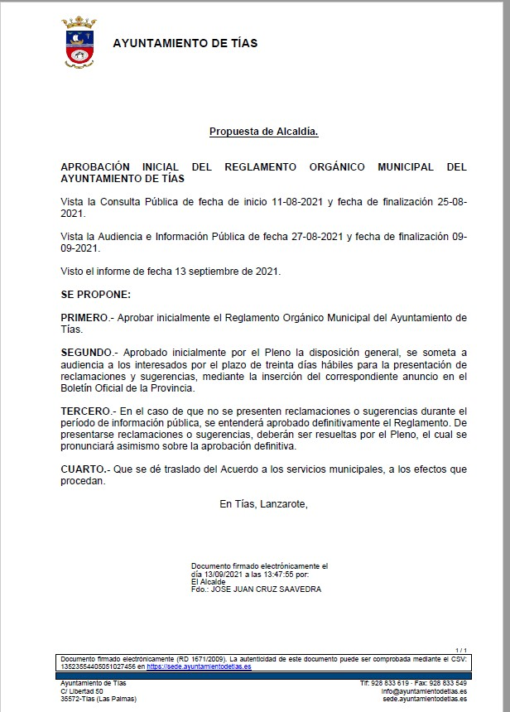

2 / 23
Documento firmado electrónicamente (RD 1671/2009). La autenticidad de este documento puede ser comprobada mediante el CSV: 13523406735327265413 en https://sede.ayuntamientodetias.es

Por la presidencia se expone la propuesta.

Sometido el asunto a votación, la Comisión Informativa dictamina favorablemente la propuesta por mayoría de los miembros presentes, siendo el resultado de la votación; tres (3) votos a favor (PSOE) y tres (3) abstenciones (PP).”

Interviene el Sr. Alcalde, quien señala que esto estuvo en pleno y se dejó sobre la mesa.

Interviene D. Carmelo Tomás Silvera Cabrera, quien manifiesta y traslada el pésame por la pérdida de don Alexis Tejera. Plantea que el artículo 11 quede redactado de la siguiente manera: Artículo 11.- Propuestas no decisorias. Cada grupo político solo podrá presentar un número de propuestas no decisorias no superior a tres por sesión plenaria, salvo aquellos grupos que tengan cinco miembros o más, en cuyo caso podrán presentar un número de propuestas no decisorias no superior a cuatro por sesión plenaria.

Interviene el Sr. Alcalde, quien señala que se ha modificado la propuesta inicial.

Interviene D. Amado Jesús Vizcaíno Eugenio, quien pide que se deje sobre la mesa. Señala que se les dijo que se iba a convocar a los portavoces. Señala qué entiende que este reglamento debe tener el consenso de todos y debatirse.

Interviene D. Francisco Javier Aparicio Betancort, quien expresa las condolencias a la familia de don Alexis Tejera. Señala que el reglamento se dejó sobre la mesa y pensaba que se iban a reunir los portavoces para para tratar este asunto. Manifiesta que no hay suficientes el número de propuestas.

Interviene el Sr. Alcalde, quien manifiesta que está claro que hay que marcar la pauta a todos los grupos políticos. Señala que lo dejaran sobre la mesa hasta el próximo pleno, hasta que se reúnan los portavoces.

Interviene D. Marcial Nicolás Saavedra Sanginés, quien se manifiesta conforme con dejar el asunto sobre la mesa. Señala que entiende que es necesario un reglamento.

Interviene el Sr. Alcalde, quien manifiesta que se deja sobre la mesa. No se somete a votación por el Pleno, y se deja sobre la mesa.

PUNTO 3º.- NÚMERO DE EXPEDIENTE: 2021/00002333W. LIQUIDACIÓN Y CUENTA GENERAL 2020.-

Interviene el Sr. Alcalde, quien señala que se trata de tomar en conocimiento.

3 / 23
Documento firmado electrónicamente (RD 1671/2009). La autenticidad de este documento puede ser comprobada mediante el CSV: 13523406735327265413 en https://sede.ayuntamientodetias.es

Por el Sr. Secretario se procede a dar lectura al dictamen/informe/consulta de la Comisión Informativa de Economía y Hacienda, y Especial de Cuentas, de fecha 8 de noviembre de 2021, que sigue:

“Número de expediente: 2021/00002333W. Liquidación y Cuenta General 2020. Por parte de la Presidencia, se procede en dar cuenta a los Sres. miembros de la Comisión Informativa de la Propuesta que sigue:
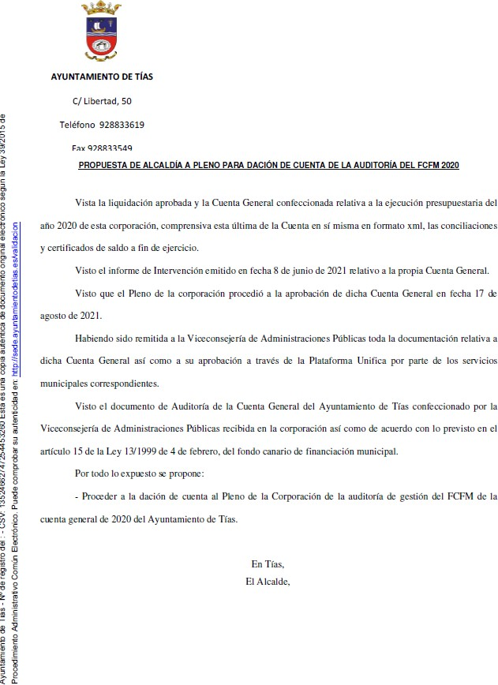

4 / 23
Documento firmado electrónicamente (RD 1671/2009). La autenticidad de este documento puede ser comprobada mediante el CSV: 13523406735327265413 en https://sede.ayuntamientodetias.es

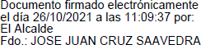

La Comisión Informativa toma conocimiento de que se va a dar cuenta al Pleno de la Corporación de la auditoría de gestión del FCFM de la cuenta general 2020 del Ayuntamiento de Tías.”

Interviene D. Francisco Javier Aparicio Betancort, quien manifiesta que nada que señalar.

Se ha dado cuenta al Pleno de la Corporación de la auditoría de gestión del FCFM de la cuenta general de 2020 del Ayuntamiento de Tías.

PUNTO 4º.- NÚMERO DE EXPEDIENTE: 2021/00010356H. SUPLEMENTAR LA PARTIDA DE LA PARTIDA DE PROMOCIÓN CULTURAL. PLAN MUNICIPAL DE CULTURA.- Por el Sr. Secretario
se procede a dar lectura al dictamen/informe/consulta de la Comisión Informativa de Economía y Hacienda, y Especial de Cuentas, de fecha 8 de noviembre de 2021, que sigue:

“Número de expediente: 2021/00010356H. Suplementar la partida de la partida promoción cultural. Plan Municipal de Cultura.-

Siendo la propuesta la siguiente:

5 / 23
Documento firmado electrónicamente (RD 1671/2009). La autenticidad de este documento puede ser comprobada mediante el CSV: 13523406735327265413 en https://sede.ayuntamientodetias.es

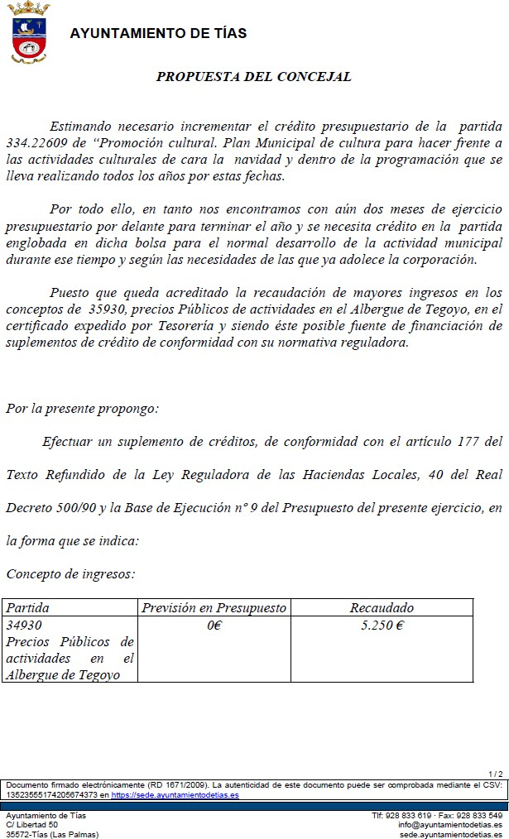

6 / 23
Documento firmado electrónicamente (RD 1671/2009). La autenticidad de este documento puede ser comprobada mediante el CSV: 13523406735327265413 en https://sede.ayuntamientodetias.es

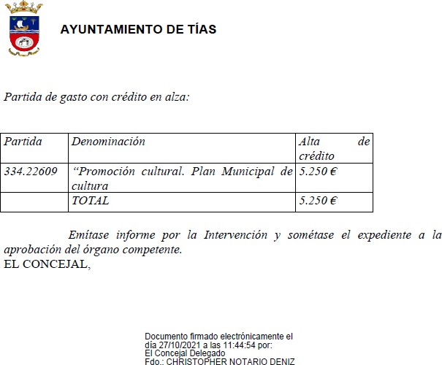

Sometido el asunto a votación, la Comisión Informativa informa favorablemente la propuesta por mayoría de los miembros presentes, siendo el resultado de la votación; tres (3) votos a favor (PSOE) y tres (3) abstenciones (PP).”

Interviene D. Carmelo Tomás Silvera Cabrera, quien expone la propuesta.

Interviene D. Francisco Javier Aparicio Betancort, quien señala que se abstendrán. Manifiesta su apoyo a la cultura. Señala que van a solicitar el expediente para ver las actividades.

Sometido el asunto a votación, el Pleno de la Corporación, aprobó la propuesta por mayoría simple de los miembros presentes, siendo el resultado de la votación; once (11) votos a favor (PSOE y Grupo Mixto LAVA / PODEMOS EQUO) y nueve (9) abstenciones (PP y Grupo Mixto CCa-PNC).

PUNTO 5º.- NÚMERO DE EXPEDIENTE: 2021/00010489J. 30-21, SUPLEMENTO DE CRÉDITO PARA PARTIDAS DE LA BOLSA 920 2, VÍAS Y OBRAS E ILUMINACIÓN -SONIDO.- Por el Sr. Secretario se
procede a dar lectura al dictamen/informe/consulta de la Comisión Informativa de Economía y Hacienda, y Especial de Cuentas, de fecha 8 de noviembre de 2021, que sigue:

“Número de expediente: 2021/00010489J. 30-21, suplemento de crédito para partidas de la bolsa 920 2, vías y obras e iluminación-sonido.- Siendo la propuesta la siguiente:

7 / 23
Documento firmado electrónicamente (RD 1671/2009). La autenticidad de este documento puede ser comprobada mediante el CSV: 13523406735327265413 en https://sede.ayuntamientodetias.es

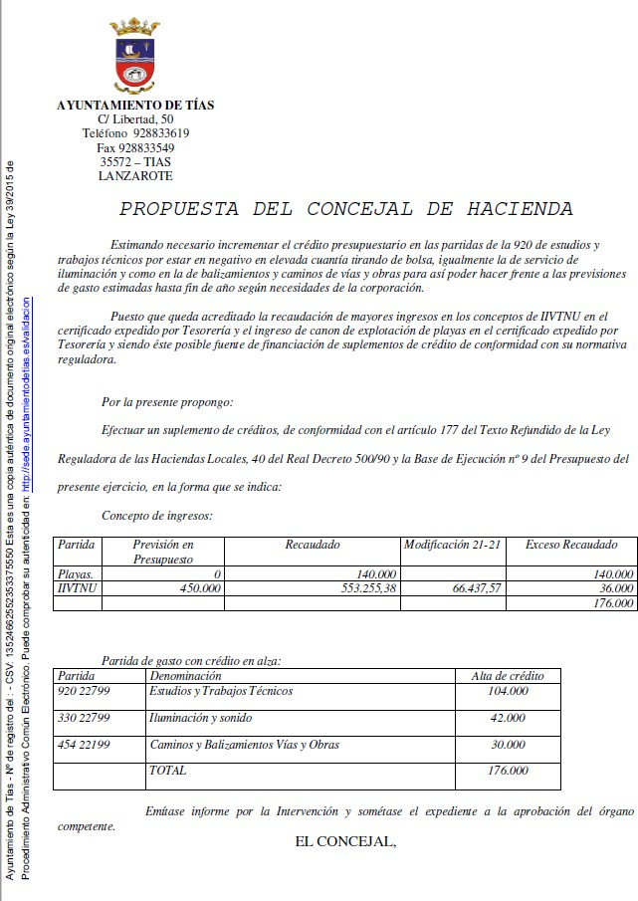

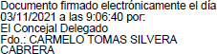

Sometido el asunto a votación, la Comisión Informativa informa favorablemente la propuesta por mayoría de los miembros presentes, siendo el resultado de la votación; tres (3) votos a favor (PSOE) y tres (3) abstenciones (PP).”

Interviene D. Carmelo Tomás Silvera Cabrera, quien expone la propuesta.

Interviene D. Amado Jesús Vizcaíno Eugenio, quien manifiesta que se abstendrá. Señala que entiende que el presupuesto está mal planificado a la vista de las numerosas modificaciones.

Interviene D. Francisco Javier Aparicio Betancort, quien manifiesta que se abstendrán. Señala que desconocen los gastos internos de las partidas a suplementar.

8 / 23
Documento firmado electrónicamente (RD 1671/2009). La autenticidad de este documento puede ser comprobada mediante el CSV: 13523406735327265413 en https://sede.ayuntamientodetias.es

Interviene el Sr. Alcalde, quien manifiesta que por prudencia financiera no se pueden presupuestar ingresos si no se tiene la garantía de que los van a recaudar. Señala que lo que están modificando son mayores ingresos.

Sometido el asunto a votación, el Pleno de la Corporación, aprobó la propuesta por mayoría simple de los miembros presentes, siendo el resultado de la votación; once (11) votos a favor (PSOE y Grupo Mixto LAVA / PODEMOS EQUO) y nueve (9) abstenciones (PP y Grupo Mixto CCa-PNC).

PUNTO 6º.- 31-21 CRÉDITOS EXTRAORDINARIOS PARA NOMINACIÓN DE SUBVENCIONES A FAVOR DE
DIVERSOS CLUBES DEL MUNICIPIO.- Por el Sr. Secretario se procede a dar lectura al dictamen/informe/consulta de la Comisión Informativa de Economía y Hacienda, y Especial de Cuentas, de fecha 8 de noviembre de 2021, que sigue:

“Número de expediente: 2021/00010623D. 31-21 créditos extraordinarios para nominación de subvenciones a favor de diversos clubes del municipio.

Sometida a votación la especial y previa declaración de urgencia sobre asuntos no comprendidos en la convocatoria, la Comisión Informativa acordó aprobar la especial y previa declaración de urgencia sobre asuntos no comprendidos en la convocatoria, por mayoría absoluta del número legal de miembros, siendo el resultado de la votación; seis (6) votos a favor (PSOE y PP).

Siendo la propuesta la siguiente:

9 / 23
Documento firmado electrónicamente (RD 1671/2009). La autenticidad de este documento puede ser comprobada mediante el CSV: 13523406735327265413 en https://sede.ayuntamientodetias.es

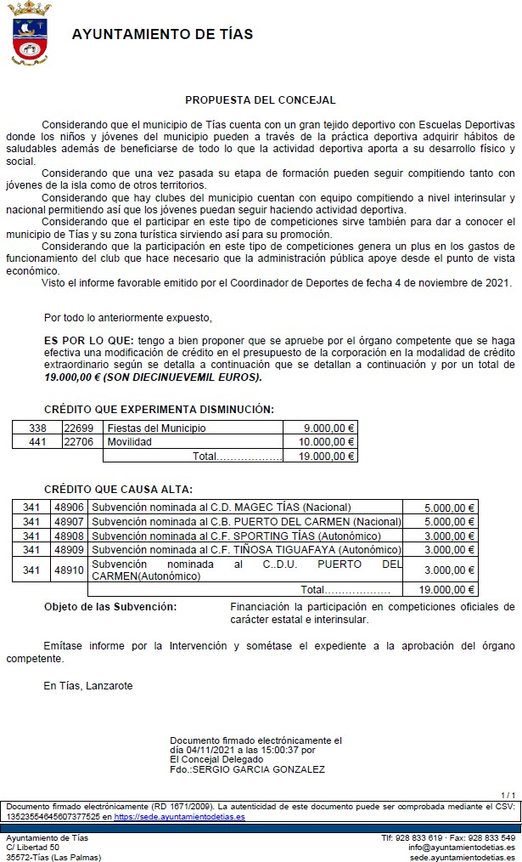

Sometido el asunto a votación, la Comisión Informativa informa favorablemente la propuesta por mayoría de los miembros presentes, siendo el resultado de la votación; tres (3) votos a favor (PSOE) y tres (3) abstenciones (PP).”

10 / 23
Documento firmado electrónicamente (RD 1671/2009). La autenticidad de este documento puede ser comprobada mediante el CSV: 13523406735327265413 en https://sede.ayuntamientodetias.es

Interviene D. Carmelo Tomás Silvera Cabrera, quien expone la propuesta.

Interviene D. Amado Jesús Vizcaíno Eugenio, quien se manifiesta conforme con la propuesta. Señala que la principal necesidad de los clubes que se pague las subvenciones en tiempo y forma. Señala que ha habido quejas con el presente gobierno porque se paga tarde.

Interviene D. Francisco Javier Aparicio Betancort, quien se manifiesta conforme con la propuesta. Señala que entiende que ha habido falta de previsión. Manifiesta que entiende que se ha hecho mal por la insuficiencia de las cantidades y tarde.

Interviene el Sr. Alcalde, quien manifiesta que entiende que llegan en el momento oportuno con los ahorros de otras partidas que no son necesarios para liquidar el año, y contribuir con los clubes deportivos y su esfuerzo.

Sometido el asunto a votación, el Pleno de la Corporación, aprobó la propuesta por mayoría simple de los miembros presentes, siendo el resultado de la votación; veinte (20) votos a favor (PSOE, PP y Grupo Mixto).

PARTE DECLARATIVA:

PUNTO 7º.- NÚMERO DE EXPEDIENTE: 2021/00010476T. MOCIÓN QUE PRESENTA EL GRUPO DE GOBIERNO PARA INSTAR AL SOTERRAMIENTO DE TENDIDO AÉREO DE TELEFÓNICA.- Por el
Sr. Secretario se procede a dar lectura al dictamen/informe/consulta de la Comisión Informativa de Régimen General, y Contratación, de fecha 8 de noviembre de 2021, que sigue:

“Número de expediente: 2021/00010476T. Moción que presenta el Grupo de Gobierno para instar al soterramiento de tendido aéreo de telefónica.-

Siendo la Propuesta la siguiente:

11 / 23
Documento firmado electrónicamente (RD 1671/2009). La autenticidad de este documento puede ser comprobada mediante el CSV: 13523406735327265413 en https://sede.ayuntamientodetias.es

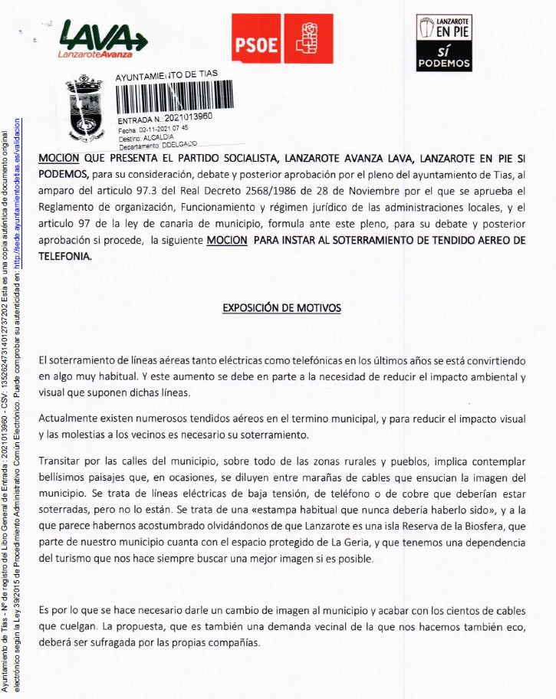

12 / 23
Documento firmado electrónicamente (RD 1671/2009). La autenticidad de este documento puede ser comprobada mediante el CSV: 13523406735327265413 en https://sede.ayuntamientodetias.es

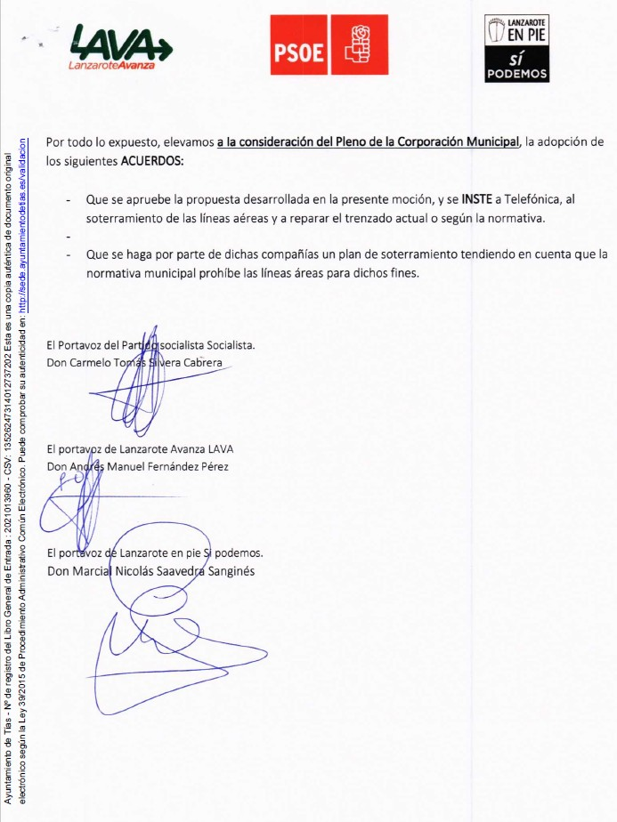

Sometido el asunto a votación, la Comisión Informativa dictamina favorablemente la propuesta por mayoría de los miembros presentes, siendo el resultado de la votación; tres (3) votos a favor (PSOE) y cuatro (4) abstenciones (PP y Grupo Mixto CCa-PNC).”

13 / 23
Documento firmado electrónicamente (RD 1671/2009). La autenticidad de este documento puede ser comprobada mediante el CSV: 13523406735327265413 en https://sede.ayuntamientodetias.es

Interviene Dª. Josefa Kalinda Pérez O’Pray, quien expone la propuesta.

Interviene D. Amado Jesús Vizcaíno Eugenio, quien se manifiesta conforme con la propuesta. Señala que en ocasiones se permite que se instale la fibra óptica por tendido aéreo por falta de canalizaciones.

Interviene D. Francisco Javier Aparicio Betancort, quien se manifiesta conforme con la propuesta. Señala que en donde no se pueda, que se repare y esté en buenas condiciones, y no está el cable colgando.

Interviene Dª. Josefa Kalinda Pérez O’Pray, quien manifiesta que la prioridad es que los vecinos tengan conectividad a internet, y luego intentar que sea soterrado. Señala que agradece el apoyo.

Interviene el Sr. Alcalde, quien manifiesta que a día de hoy, la conectividad está al 70%, y que trabajan y hacen gestiones para cumplir el objetivo de que el 100% de los vecinos tengan la posibilidad de estar conectados a fibra óptica, aunque son conscientes de que no es una competencia directa del Ayuntamiento de Tías.

Sometido el asunto a votación, el Pleno de la Corporación, aprobó la propuesta por mayoría simple de los miembros presentes, siendo el resultado de la votación; veinte (20) votos a favor (PSOE, PP y Grupo Mixto).

PUNTO 8º.- NÚMERO DE EXPEDIENTE: 2021/00009533A. MOCIÓN PRESENTADA POR EL GRUPO MIXTO CC, EN
RELACIÓN A LA GUARDERÍA MUNICIPAL.- Por el Sr. Secretario se procede a dar lectura al dictamen/informe/consulta de la Comisión Informativa de Urbanismo, y Patrimonio, de fecha 8 de noviembre de 2021, que sigue:

“NÚMERO DE EXPEDIENTE: 2021/00009533A. MOCIÓN PRESENTADA POR EL GRUPO MIXTO CC, EN RELACIÓN A LA GUARDERÍA MUNICIPAL.-

Siendo la Propuesta la siguiente:

14 / 23
Documento firmado electrónicamente (RD 1671/2009). La autenticidad de este documento puede ser comprobada mediante el CSV: 13523406735327265413 en https://sede.ayuntamientodetias.es

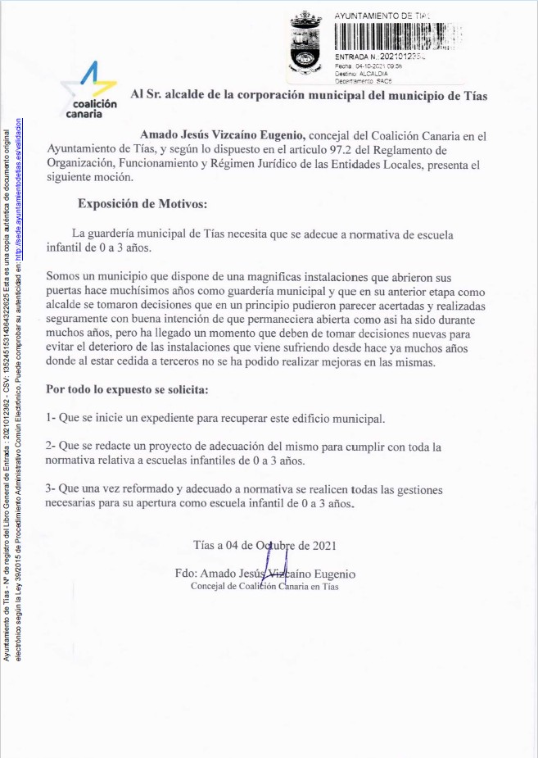

Sometido el asunto a votación, la Comisión Informativa dictamina favorablemente la propuesta por mayoría de los miembros presentes, siendo el resultado de la votación; siete (7) votos a favor (PSOE, PP y Grupo Mixto (PODEMOS-EQUO).”

15 / 23
Documento firmado electrónicamente (RD 1671/2009). La autenticidad de este documento puede ser comprobada mediante el CSV: 13523406735327265413 en https://sede.ayuntamientodetias.es

Interviene el Sr. Alcalde, quien señala que el edificio está ya recuperado y se ha producido su recepción. Plantea enmendar la propuesta eliminando el punto 1. Manifiesta que la FECAM está trabajando para intentar que en el curso 2022-2023 poner en marcha la educación de cero a tres años en Canarias.

Interviene D. Amado Jesús Vizcaíno Eugenio, quien manifiesta que se le ha adelantado y que pensaba pedir la enmienda de la moción eliminándose el punto número 1.

Interviene Dª. Juana Aroa Pérez Cabrera, quien manifiesta que entiende que la gestión la llevará al Gobierno de Canarias desde la Consejería de Educación. Señala que es necesaria.

Interviene el Sr. Alcalde, quien manifiesta que conoce la necesidad.

(Enmienda in voce)
Sometida la enmienda a votación, el Pleno de la Corporación aprobó la enmienda por mayoría simple de los miembros presentes,, siendo el resultado de la votación; veinte (20) votos a favor (PSOE, PP y Grupo Mixto)

Sometido el asunto a votación, el Pleno de la Corporación, aprobó la propuesta por mayoría simple de los miembros presentes, siendo el resultado de la votación; veinte (20) votos a favor (PSOE, PP y Grupo Mixto) y siete (7) votos a favor (PP).

PUNTO 9º.- NÚMERO DE EXPEDIENTE: 2021/00010528Y: PRESENTAR MOCIÓN CON MOTIVO DEL DÍA INTERNACIONAL CONTRA LA VIOLENCIA DE GÉNERO.- Por el Sr. Secretario se
procede a dar lectura al dictamen/informe/consulta de la Comisión Informativa de Turismo, y Relaciones Institucionales, de fecha 8 de noviembre de 2021, que sigue:

“Número Expediente: 2021/00010528Y. PRESENTAR MOCIÓN CON MOTIVO DEL DÍA INTERNACIONAL CONTRA LA VIOLENCIA DE GÉNERO.-

Siendo la Propuesta la siguiente:

16 / 23
Documento firmado electrónicamente (RD 1671/2009). La autenticidad de este documento puede ser comprobada mediante el CSV: 13523406735327265413 en https://sede.ayuntamientodetias.es

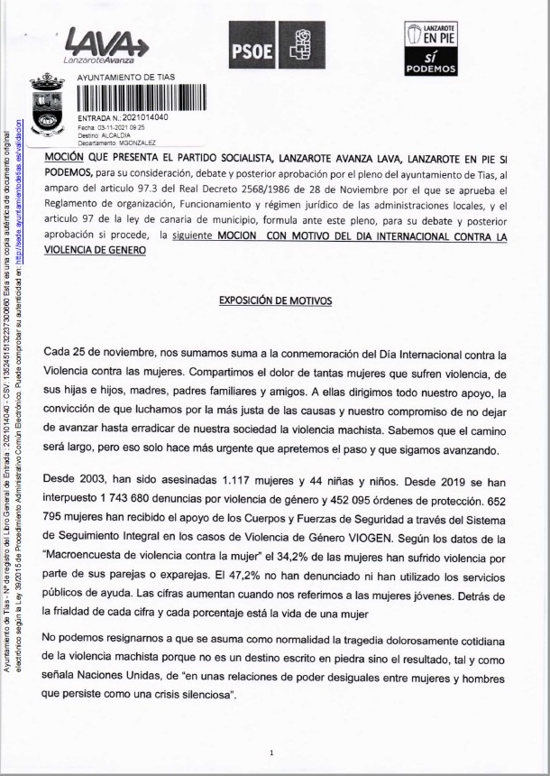

17 / 23
Documento firmado electrónicamente (RD 1671/2009). La autenticidad de este documento puede ser comprobada mediante el CSV: 13523406735327265413 en https://sede.ayuntamientodetias.es

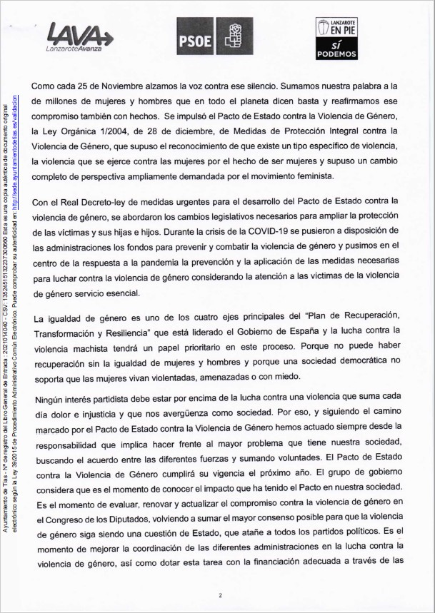

18 / 23
Documento firmado electrónicamente (RD 1671/2009). La autenticidad de este documento puede ser comprobada mediante el CSV: 13523406735327265413 en https://sede.ayuntamientodetias.es

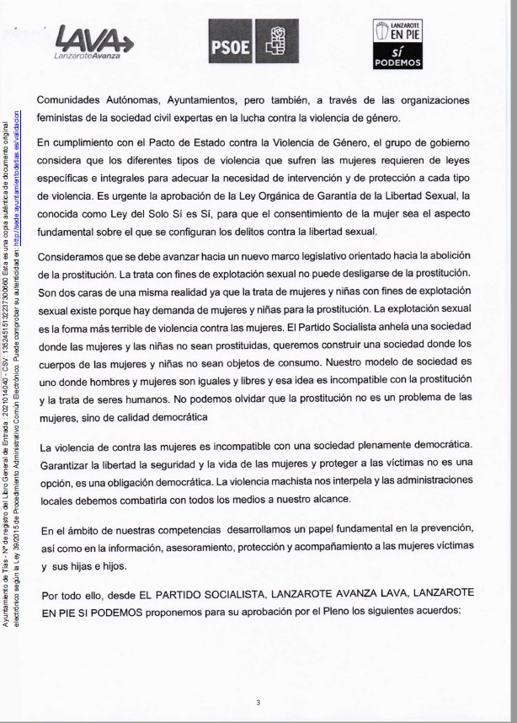

19 / 23
Documento firmado electrónicamente (RD 1671/2009). La autenticidad de este documento puede ser comprobada mediante el CSV: 13523406735327265413 en https://sede.ayuntamientodetias.es

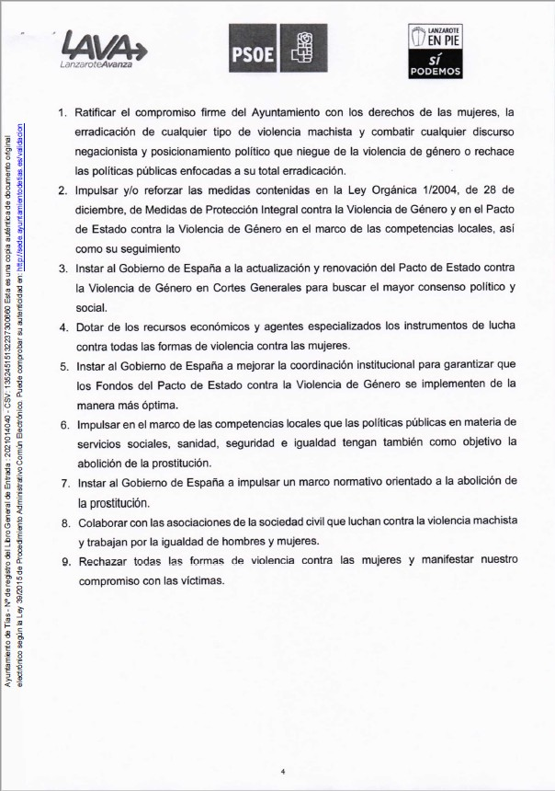

20 / 23
Documento firmado electrónicamente (RD 1671/2009). La autenticidad de este documento puede ser comprobada mediante el CSV: 13523406735327265413 en https://sede.ayuntamientodetias.es

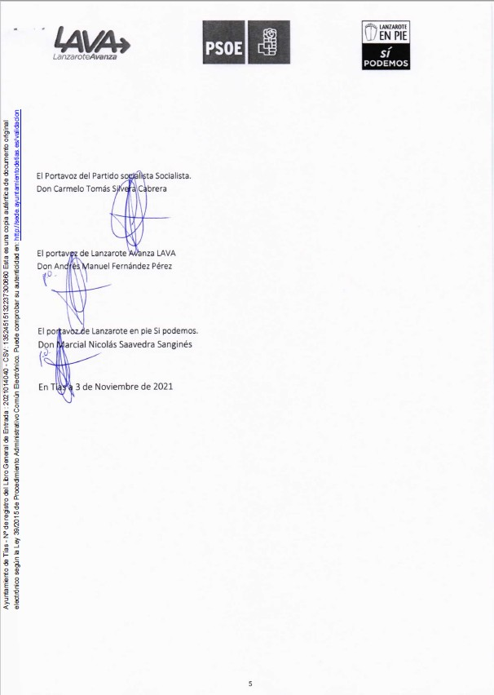

Sometido el asunto a votación, la Comisión Informativa dictamina favorablemente la propuesta por mayoría de los miembros presentes, siendo el resultado de la votación; tres (3) votos a favor (PSOE) y cuatro (4) abstenciones (PP y Grupo Mixto CCa-PNC).”

Interviene D. Marcial Nicolás Saavedra Sanginés, quien expone la propuesta.

Interviene D. Amado Jesús Vizcaíno Eugenio, quien se manifiesta conforme con la propuesta. Interviene Dª. Juana Aroa Pérez Cabrera, quien se manifiesta conforme con la propuesta.
21 / 23
Documento firmado electrónicamente (RD 1671/2009). La autenticidad de este documento puede ser comprobada mediante el CSV: 13523406735327265413 en https://sede.ayuntamientodetias.es

Sometido el asunto a votación, el Pleno de la Corporación, aprobó la propuesta por mayoría simple de los miembros presentes, siendo el resultado de la votación; veinte (20) votos a favor (PSOE, PP y Grupo Mixto).

PARTE DE CONTROL Y FISCALIZACIÓN:

PUNTO 10º.- DACIÓN DE CUENTAS DE LAS RESOLUCIONES DEL ALCALDE ADOPTADAS DESDE LA ÚLTIMA SESIÓN PLENARIA ORDINARIA, DE FECHA 19 DE OCTUBRE DE 2021.-
Los Sres. concejales toman conocimiento de las resoluciones del Sr. Alcalde que hubiere adoptado desde la última sesión plenaria ordinaria, de fecha 19 de octubre de 2021.

PUNTO 11º.- ASUNTOS NO COMPRENDIDOS EN EL ORDEN DEL DÍA POR RAZONES DE URGENCIA.- No
hubo asuntos por este punto.

RUEGOS Y PREGUNTAS:

PUNTO 12º.- RUEGOS Y PREGUNTAS.-

Se adjunta, en su caso, copia de ruegos/preguntas/respuestas formuladas por escrito.

Interviene el Sr. Alcalde, quien señala que los ruegos y preguntas les llegan por el ORVE.

Interviene Dª. María del Cristo Acosta de Armas, quien plantea qué actuación va a hacer el grupo de gobierno ante la aprobación del Gobierno de Canarias de las bases del concurso de instalación de las jaulas marítimas en la costa de Tías.

Interviene D. Francisco Javier Aparicio Betancort, quien plantea respecto a la incorporación en Vías y Obras, número de personas y ubicación departamental de cada una de ellas.

Interviene D. Amado Jesús Vizcaíno Eugenio, quien solicita que dejen la sala para los usuarios de gimnasia de mantenimiento. Señala respecto a la obra junto al Ayuntamiento y a la circulación de vehículos, que solicita que los niños entren por otro lado o que se pida a los de la obra que no circulen con el camión durante la entrada de los niños.

Interviene el Sr. Alcalde, quien señala respecto de las jaulas que cuando vieron en el Boletín la publicación de la zonificación, interpusieron un recurso ante la Dirección General de Pesca Del Gobierno de Canarias. Señala que el recurso fue desestimado y que actualmente están ante el Tribunal Superior de justicia de Canarias. Comunica que le transmitió a la Consejera regional que tenía que venir a una reunión en Lanzarote. Señala que están rotundamente en contra y que van a presentar alegaciones.

22 / 23
Documento firmado electrónicamente (RD 1671/2009). La autenticidad de este documento puede ser comprobada mediante el CSV: 13523406735327265413 en https://sede.ayuntamientodetias.es

Y no habiendo más asuntos que tratar, la Presidencia levanta la sesión, siendo las nueve horas y treinta y dos minutos del mismo día, de la que se levanta la presente acta con el visto bueno del Sr. Alcalde, de lo que, como Secretario, doy fe.

23 / 23
Documento firmado electrónicamente (RD 1671/2009). La autenticidad de este documento puede ser comprobada mediante el CSV: 13523406735327265413 en https://sede.ayuntamientodetias.es

